Repaso Linux Práctica 3

2020

**PROCESOS Y COMPRIMIR**

**Envío a segundo plano y eliminación de procesos:**

El comando yes envía una serie de 'y' a la salida estándar, /dev/null es un dispositivo 'agujero negro' todo lo que se le pase 'desaparecerá', así 'yes > /dev/null' no mostrara nada en la salida estándar ya que todo se va a /dev/null. Para enviar un proceso a segundo plano lo llamamos desde la línea de comandos seguido de '&'.

1. **Ejecuta el comando yes > /dev/nul y ejecuta ctrl +c para parar el proceso**



1. **Vuelve a ejecutar yes > /dev/null &. ¿Qué es el número que va entre corchetes [ nº] y el número que lo sigue?**



1. **A continuación, ejecuta el comando Jobs. ¿En qué estado está el proceso?**

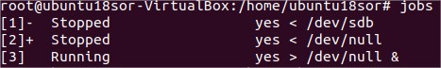

**El proceso está corriendo**

1. **Ahora ejecuta el comando ps. ¿Cuánto tiempo lleva el proceso ejecutándose?**

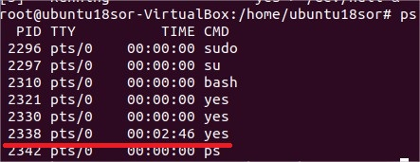

1. **Vamos a matar el proceso (terminar)con el comando kill. Procede a matar el proceso puedes utilizar el número de tarea o si identificador de proceso. Elige una y terminar el proceso yes.**

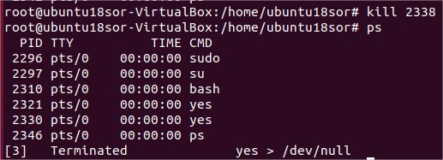

1. **Ejecuta jobs para ver que nos dice sobre el proceso.**



**Parada y relanzamiento de tareas:**

1. **Para poner una tarea en segundo plano después de haberla lanzada usamos ctrl +z. Ejecuta yes > /dev/null y a continuación pulsa CTRL + Z.**



1. **Vamos a traer a primer plano el proceso yes utilizando el comando fg y volvemos a pulsar CTRL + Z**

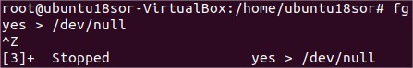

1. **Ahora lo mandamos a segundo plano utilizando el comando bg y comprobar con jobs en qué estado se encuentra.**

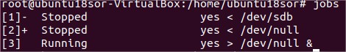

1. **Lo volvemos a traer a primer plano y lo volvemos a parar con CTRL +Z.**

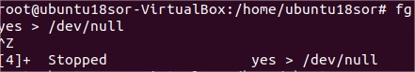

1. **Mata el proceso utilizando el número de tarea.**



1. **Vamos a lanzar el proceso yes > /dev/null & dos veces, esto ejecutará el proceso en segundo plano dos veces. Y de nuevo lanzamos el proceso yes > /dev/null, lanzamos este proceso en primer plano y después de lanzarlo lo paramos con CTRL + Z sólo este último proceso.**

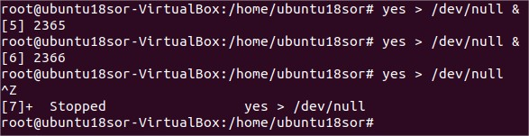

1. **Ejecutamos el comando jobs y vemos en qué estado están los procesos lanzados.**

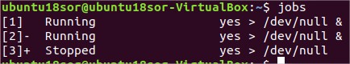

1. **Ejecutamos el comando bg que proceso lanza a segundo plano.**



1. **Ahora vamos a pulsar %nº esto trae a primer plano el proceso indicado en el número. Trae al primer plano el proceso con número de tarea 2. Pulsa CTRL + Z. Y ejecuta el comando jobs para estado de los procesos.**

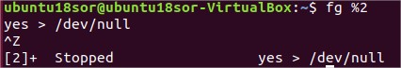

1. **Mata el proceso con número tarea 2. Ejecuta jobs y comprueba los estados de los procesos.**

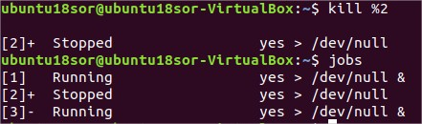

1. **A continuación, elimina todos los procesos que todavía están lanzados.**

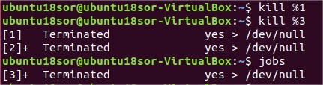

**Prioridad de ejecución:**

1. **El comando nice indica la prioridad del proceso a la hora de su creación puede ir de -20 (prioridad más baja) a 19(prioridad más alta). Valor por defecto es cero. Ejecuta nice para ver que prioridad tiene los proceso.**



1. **Para cambiar prioridad de un proceso ejecutamos renice. Vamos a abrir el editor de texto gedit.**



1. **Paramos el editor pulsar CTRL + Z. Y ejecutamos ps -l. ¿Qué prioridad tiene gedit?**

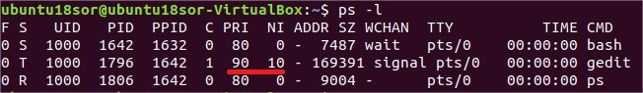

**Tiene una prioridad de 10**.

1. **Vamos a cambiar su prioridad con renice. Ejecutando renice 1 pid**

**(número identificador del proceso). Vuelve a ejecutar ps -l**



1. **Ahora vamos a ejecutar nice -n 2 gedit. Ejecuta de nuevo ps -l y indica qué prioridad tiene el editor abierto ahora.**

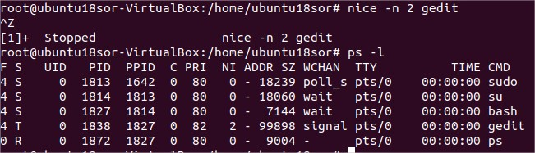

1. **Otra forma de ver procesos es con el comando pstree. Ejecuta dicho comando y localiza los procesos gedit que tenemos lanzados.**

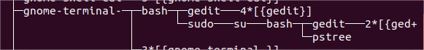

1. **Ahora vamos a ejecutar el comando top, muestra también los procesos en tiempo real y el tiempo de cpu y memoria que están gastando.**

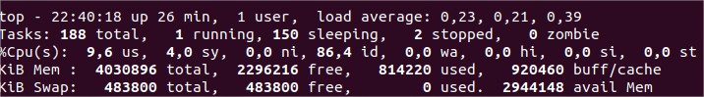

1. **Lanza el proceso yes en segundo plano como ya se ha hecho en la práctica y ejecuta el comando jobs. Mira los procesos que están en ejecución y parados.**

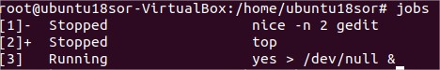

1. **Ejecuta el comando top -U alumno solo saldrán los procesos de usuarios. Sin cerrar top escribe u y cambia al usuario root. Vuelve a cambiar al usuario alumno. Y ahora pulsa k e indica el pid del proceso yes para que sea matado. Para salir de top pulsa q.**

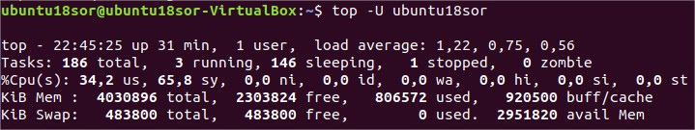

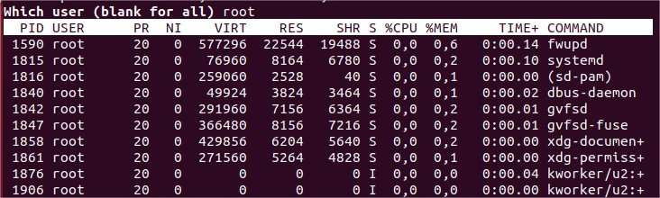



1. **Ejecuta jobs y mata todos los procesos que están todavía abiertos**

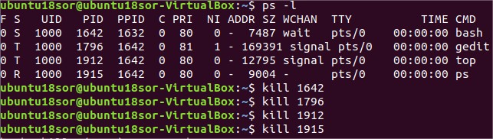

**Manejo de procesos:**

1. **Determinar el UID efectivo de la sesión actual. Determinar el PID (Process ID) del proceso init.**



|  |  |  |
| --- | --- | --- |
| **2. Ejecutar en background (segundo plano) el comando** | **ping 8.8.8.8 >** |  |
| |  | | --- | | **/dev/null** |  |  | | --- | |  |      1. **Ejecutar el comando, una vez iniciado enviarlo a segundo plano.**      1. **Mostrar todos los procesos que se están ejecutando con el mismo UID** | | |

**efectivo que la sesión actual**

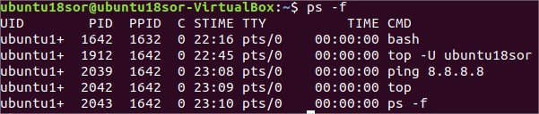

1. **Mostrar un árbol sólo de los procesos que se están ejecutando con el mismo UID efectivo que la sesión actual**



1. **Mostrar todos los procesos ejecutando como usuario "root" (ID efectivo y real) en formato de usuario**

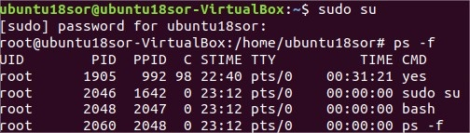

1. **Determinar el PID (Process ID) del proceso ejecutando el comando**



1. **Bajar al mínimo la prioridad de ejecución del proceso ejecutando el comando ping 8.8.8.8 > /dev/null**



**La prioridad más baja disponible es 19**

1. **Matar el proceso ejecutando el comando ping 8.8.8.8 > /dev/null**



1. **Determinar qué proceso está consumiendo más CPU**

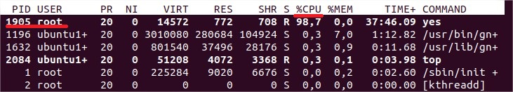

1. **Determinar qué proceso está consumiendo más memoria RAM**

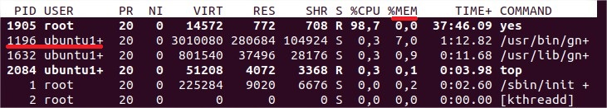

1. **Determinar cuanta memoria RAM disponible (libre) posee el sistema**

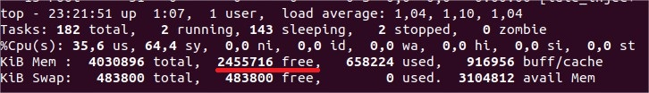

1. 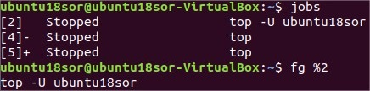**Traer a primer plano el proceso ejecutando el comando top**
2. **Comando tar , gzip, filtros, direccionar y df:**
3. **Crear un directorio llamado "docA" que contenga los archivos "doc1.txt", "doc3.txt" y "doc77.txt". Crear un directorio llamado "docB" que contenga los archivos "doc1.txt", "doc4.txt" y "doc89.txt".**

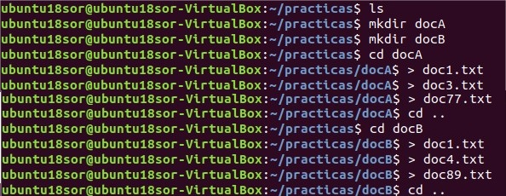

1. **Listar, utilizando una única línea de comandos, los nombres de archivo que se encuentran en el directorio "docA" pero no en el directorio "docB"**



1. **Listar, utilizando una única línea de comandos, los nombres de archivo que se encuentran tanto en el directorio "docA" como en el directorio "docB"**

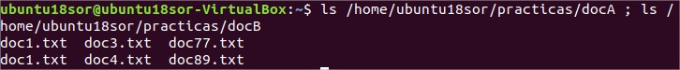

1. **Comprimir los directorios "docA" y "docB" utilizando el comando "gzip" en un único archivo llamado "docab.tar.gz".**

**Utilizaré el comando *tar* ya que no es posible comprimir directorios con gzip**

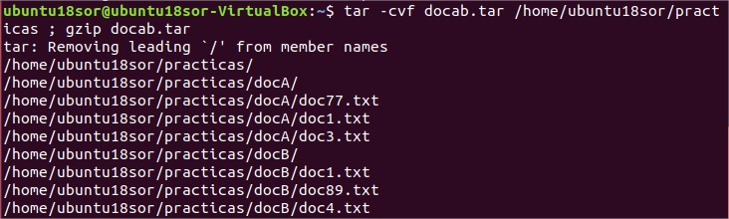

1. **Volcar el contenido del archivo /etc/fstab exceptuando las líneas que contengan el caracter '#'.**

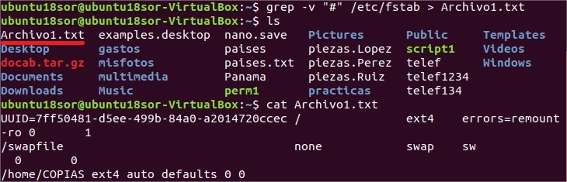

1. **Volcar el contenido del archivo /etc/fstab exceptuando las 3 primeras líneas.**

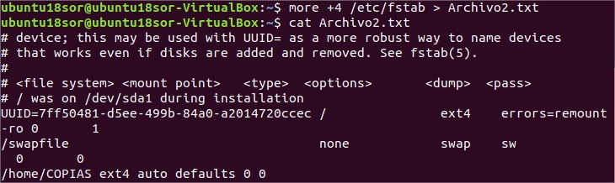

1. **Buscar recursivamente dentro del directorio /etc todos los archivos cuyo nombre comienza con "net".**

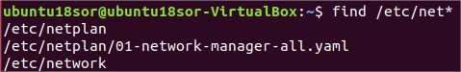

1. **Determinar cuánto espacio en disco ocupa el directorio /home expresados en KB, MB o GB dependerá del tamaño que tengamos.**

